Общая технология доступа к серверам “Приема коммунальных платежей”

1. Прием коммунальных платежей производиться через сайт Расчетного центра по протоколу https .
2. Доступ к сайту осуществляется с помощью программы Internet Explorer 6.0 и выше с включенным ActiveX .
3. Для доступа к сайту необходимо получить клиентский сертификат в Расчетном центре, и установить его в Internet Explorer. Сертификат используется для аутентификации клиента и шифрования данных, передаваемых между клиентом и сервером.
4. Печать квитанции осуществляется, как на лазерный, так и на матричный принтер. Если квитанции печатаются на матричном принтере, то необходимо использовать стандартный драйвер принтера “Generic / Text Only” с рекомендованными настройками.
5. При приеме коммунальных платежей оператор-кассир руководствуется поставляемой инструкцией.

История обновлений и новых версий.

    - Обновление 5.022

- Добавлена возможность корректировать суммы предоплаты в меню «Заказать счет- предоплаты».

Доступ к сайту

Запустить Internet Explorer, в адресной строке набрать: https://kassa.vas.local/. (при работе в закрытой сети) или https://k2k.vas.com.ua (при работе через интернет).

На появившейся вкладке Выбор цифрового сертификата выбрать Имя и нажать кнопку ОК.

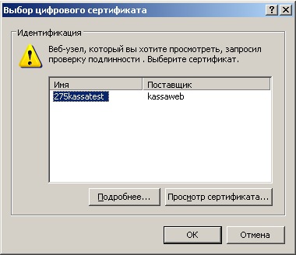

На следующей вкладке Для подписывания используется ваш закрытый ключ обм… нажать кнопку ОК.

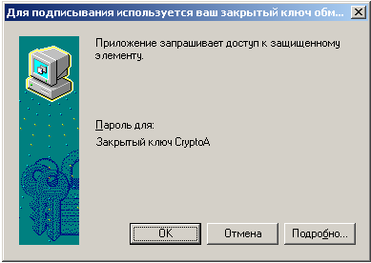

На вкладке Подключение к kassa.vas.local ввести свои персональные данные: Пользователь и Пароль.

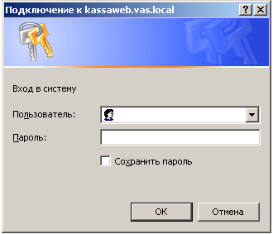

После этого появится основное меню программы. В этом окне можно проверить фамилию кассира, время работы кассы и название банка.

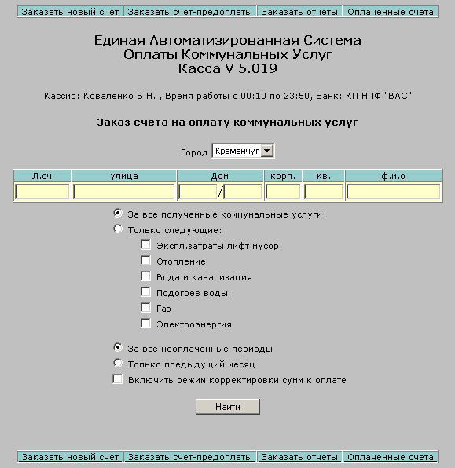

Интерфейс программы.
В состав программы входят четыре основных пункта меню: Заказать новый счет, Заказать счет - предоплаты, Заказать отчеты и Оплаченные счета.
Заказать новый счет – пункт меню, с помощью которого заказываются счета задолженности абонентов с последующей их оплатой.
Заказать счет - предоплаты – пункт меню, с помощью которого заказываются счета за текущий месяц с последующей предоплатой.
Заказать отчеты – пункт меню, с помощью которого кассир может заказать отчет за любое число текущего месяца.
Оплаченные счета – пункт меню, с помощью которого кассир может просмотреть оплаченные счета за любое число ткущего месяца.

Заказать новый счет.
Прием коммунальных платежей производится индивидуально для каждого клиента. В случае оплаты клиент получает платежный документ - кассовый чек, который клиент при возможности должен сохранить. Работа с клиентом начинается с его поиска, пункт меню Заказать новый счет.
Перед началом поиска, кассир обязан уточнить у клиента:
- За какой город клиент собирается платить (только для банков заключивших договор на оплату междугородных платежей):
а) ГОРОД – выбирается город из списка участников системы, по умолчанию Кременчуг.
- Какие коммунальные услуги клиент собирается оплатить:
  - За все полученные коммунальные услуги – ставится точка напротив выбранного;
  - Только следующие – ставится точка напротив выбранного, а так же выбираются нужные услуги из следующих: Экспл. затраты, лифт, мусор; Отопление; Вода и канализация; Подогрев воды; Газ; Электроэнергия.
- За какой неоплаченный период времени клиент собирается оплатить:
  - За все неоплаченные периоды – ставится точка напротив выбранного;
  - Только предыдущий месяц – ставится точка напротив выбранного.
- Необходимо ли делать корректировку суммы к оплате:
а) Нет – не ставим галочку;
b) Да – ставим галочку.
Эти операции выбора необходимо производить каждый раз перед заказом счета.

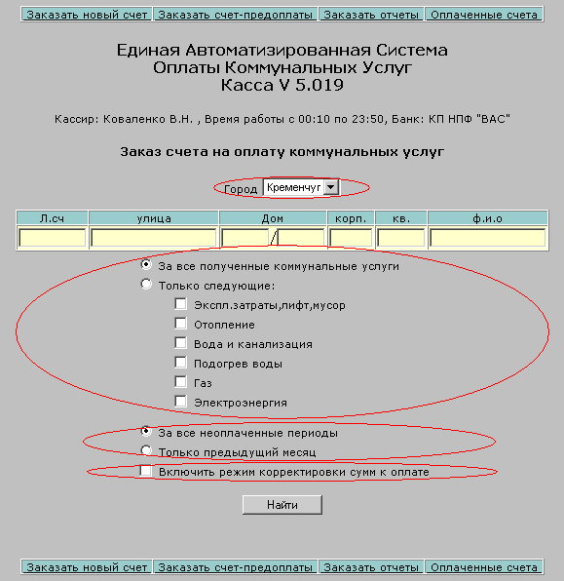

Поиск может производиться по лицевому счету, адресу и фамилии.
Если вводить лицевой счет поиск ведется только по нему, после ввода счета и нажатия кнопки Найти – на экран выводится счет на оплату.
Если поиск клиента ведется по адресу или фамилии, заполнить только название улицы (можно частично, например, вместо 50 лет Октября достаточно 50 лет), а также остальные реквизиты адреса. Для продолжения нажать кнопку Найти.

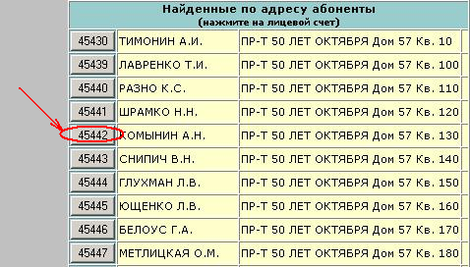

Получив список клиентов, соответствующих параметрам поиска, выбрать нужного из списка и нажать на лицевой счет для перехода к счету, либо Заказать новый счет для нового поиска. Можно не вводить название улицы тогда нужно ввести начало фамилии в поле фамилии. При поиске учитываются заданные номера домов или квартир. Можно искать и только по фамилии. Чем больше параметров задано, тем быстрее происходит поиск.
В случае удачного поиска клиента с помощью любого из описанных выше способов, пользователь переходит к карточке клиента.

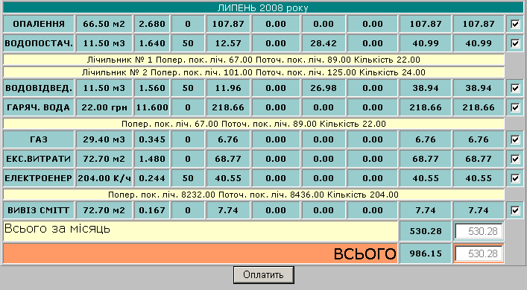

Каждая строка таблицы может быть скорректирована, то есть клиент может выбрать, за какие услуги в данный момент он будет платить, а за какие нет. Для этого необходимо убрать / добавить галочку напротив той услуги, за которую он собирается / не собирается платить. При этом конечная сумма ВСЬОГО изменяется.

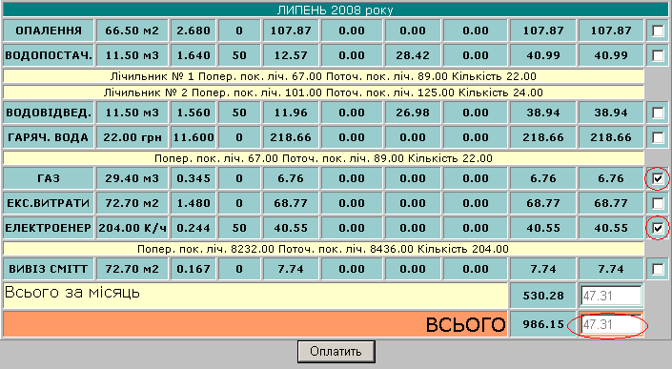

После того как сумма оплаты скорректирована и согласованна с клиентом, для оплаты нажать Оплатить. В новом окне появится квитанция оплаты.

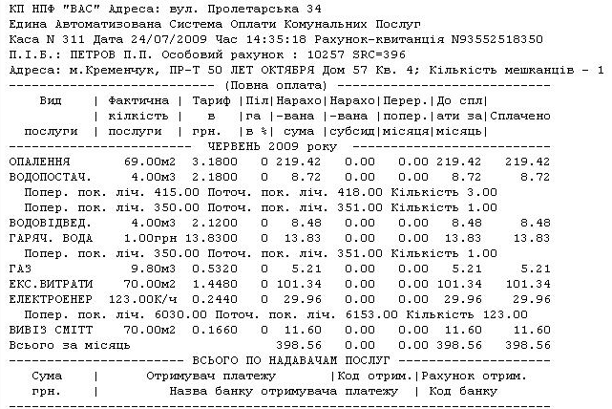
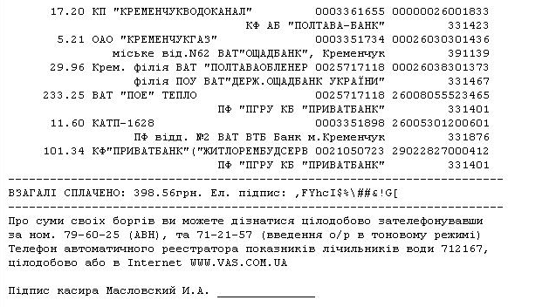
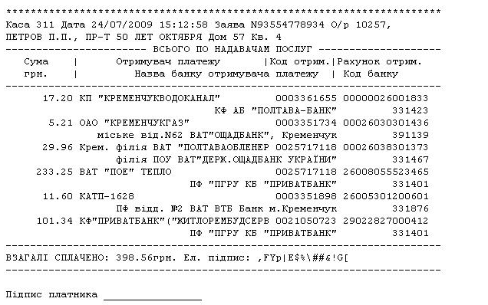

Через 2 секунды появится окно печати, где для печати квитанции нужно нажать кнопку Печать.
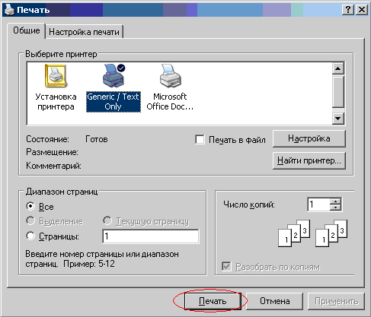

При режиме Включить режим корректировки сумм к оплате, на карточке клиента появляется дополнительное поле Оплачиваю. Чтобы сделать его активным необходимо поставить галочку напротив нужного вида услуг и вбить сумму согласованную с клиентом.

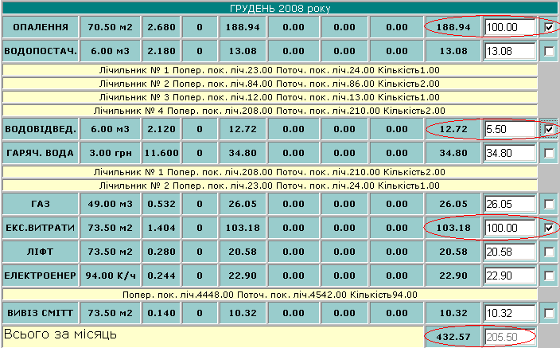

Заказать счет – предоплаты.
В этом пункте меню клиент может произвести предоплату, по суммам последних начислений.
Процесс предоплаты проходит, так же как и заказ нового счета, с разницей в том, что вместо выбора периода оплаты необходимо указать за какое количество месяцев клиент собирается произвести предоплату (1 или 2 месяца).
Если клиент хочет провести предоплату за большее количество месяцев, например за пять, то нужно провести две предоплаты за два месяца и одну за один месяц, в сумме получится пять месяцев предоплаты.

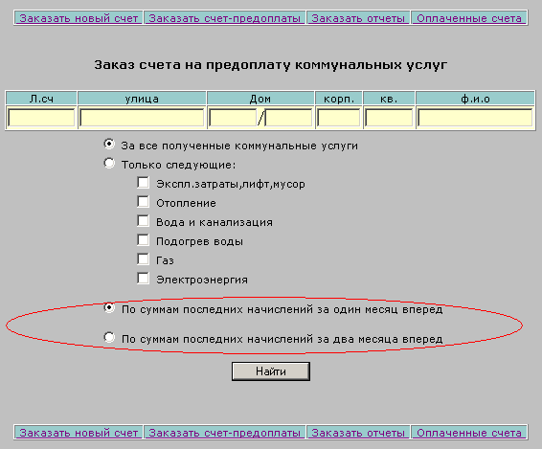

Предоплата не производится при наличии задолженности у клиента, а при попытке кассира ее провести на экране появится следующее предупреждение:

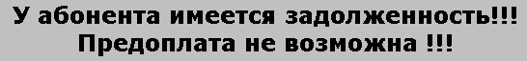

Если все условия были выполнены правильно, на экране появится счет предоплаты за выбранное количество месяцев, по сумме последних начислений.

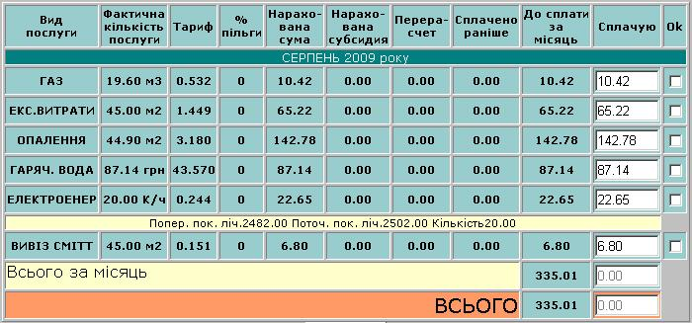

Для подтверждения предоплаты необходимо поставить галочку напротив выставленной суммы по каждой услуге.
Если необходима корректировка суммы, то нужно изменить сумму выставленного счета на нужную, после этого поставить галочку напротив выставленной суммы по каждой услуге.

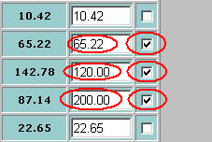

Для оплаты предоплаты нажать кнопку Оплатить, и распечатать квитанцию.

Заказать отчеты.
Пункт меню используется для заказа отчетов за определенный день месяца, в виде сводного реестра оплаты коммунальных услуг, реестра принятых платежей на предприятия и данные о оплате в цифровом виде (позволяет скачать базу в формате dbf).
При необходимости создания отчета, кассиру необходимо выбрать число месяца, за которое необходим отчет. Так же указать какой реестр необходимо создать или получить базу данных.

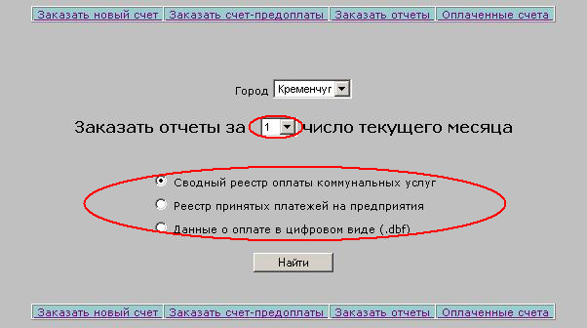

После нажатия кнопки Найти, на экран выводиться сформированный реестр,

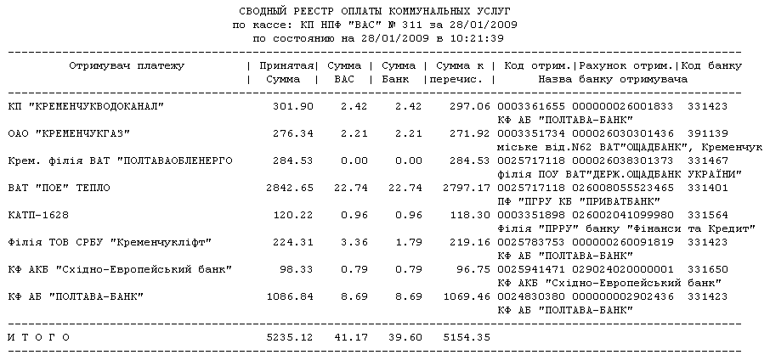

Для печати необходимо на панели инструментов нажать Файл и выбрать пункт меню Печать…, в появившемся окне нажать кнопку Печать.

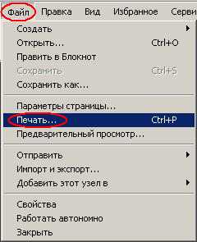

или выбрать для скачивания базу в цифровом виде:

Оплаченные счета.
Пункт меню, предназначенный для просмотра и распечатки дубликата квитанции, так же для проведения отмены оплаты.
При необходимости просмотра или проведения отмены, кассиру необходимо выбрать число месяца, за которое необходимо выполнить операцию и нажать кнопку Найти.

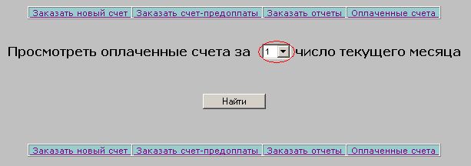

В сформированном окне необходимо выбрать нужную операцию: Распечатать дубликат квитанции или Провести отмену оплаты. Найти необходимый счет, используя выводимые параметры и нажать на номере счета.

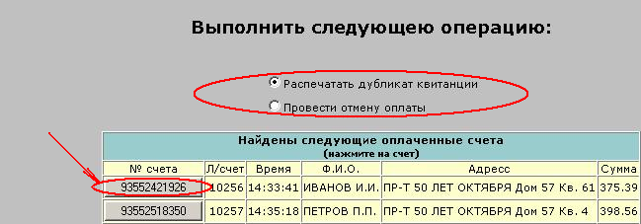

При выборе Распечатать дубликат квитанции на экран будет выведена квитанция о оплате, которую можно будет просмотреть или заново распечатать.
При выборе Провести отмену оплаты – оплата анулируется, а на экран выведется следующее:

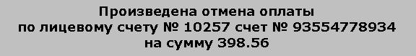

В программе в правом нижнем углу находятся часы, отображающие текущее время на сервере, зеленый цвет на циферблате отображает время работы кассы.

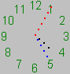

Установка и настройка драйвера принтера Generic / Text Only.
Generic / Text Only используется при работе с матричным принтером. Для его установки и корректной работы проделать следующие операции:
- Нажать Пуск >> Настройка >> Принтеры и факсы.

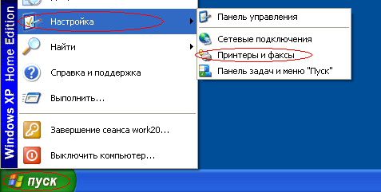
- Выбрать Установка принтера.

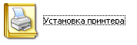

- Следовать мастером установки принтера по умолчанию, до вкладки Установка программного обеспечения принтера. На ней в Изготовителях выбрать Generic, Принтеры – Generic / Text Only, и нажать Далее.

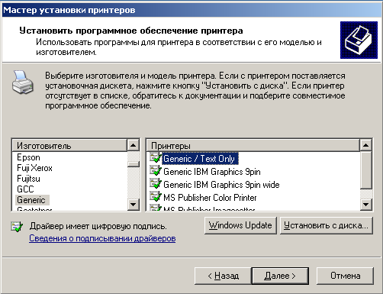

- Далее следовать мастером установки принтера по умолчанию, до завершения установки.
- В папке Принтеры и факсы выделить созданный принтер Generic / Text Only, и нажать: Файл >> Свойства сервера. Поставить галочку напротив Создать новую форму, ввести Имя формы – 32x10-vas, ширина – 32,00см, высота – 1,00см, левое – 0,00см, правое – 0,00см, верхнее – 0,00см, нижнее – 0,00см. Затем нажать кнопку Сохранить и Закрыть форму.

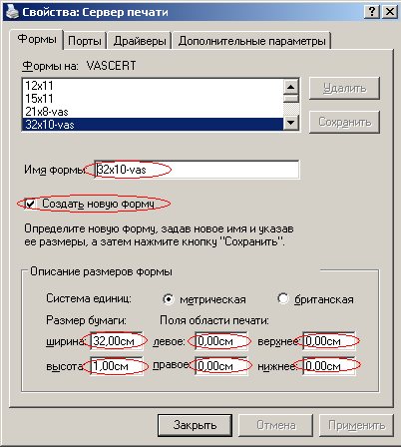

  - В директорию C:\WINDOWS\system32\spool\drivers\w32x86\3, списать заранее подготовленные файлы: tty.dll, ttyres.dll и ttyui.dll, которые добавят в драйвер шрифт Кириллица (866 MS-DOS).
  - Открыть свойства Generic / Text Only:
  - На вкладке Общие нажать Настройка печати…, далее на вкладке Бумага и качество печати в Источниках печати установить Подача – непрерывная, на вкладке Расположение нажать Дополнительно…, там, напротив Размер бумаги выбрать 32x10-vas.

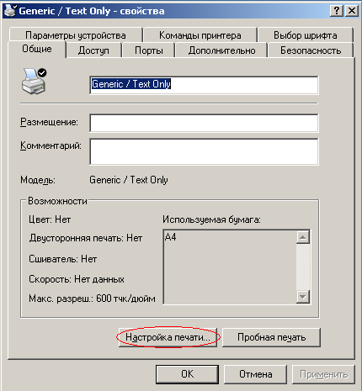

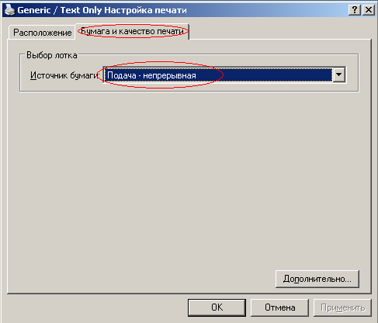

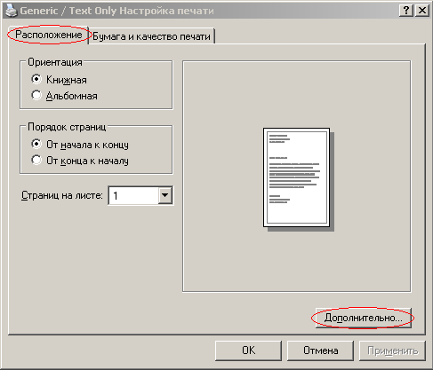

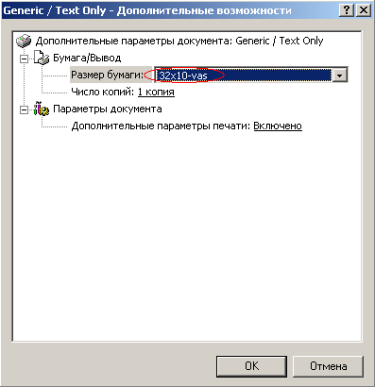

  - Открыть вкладку Дополнительно и нажать кнопку Умолчания…, там так же проделать все операции, как и в пункте а).

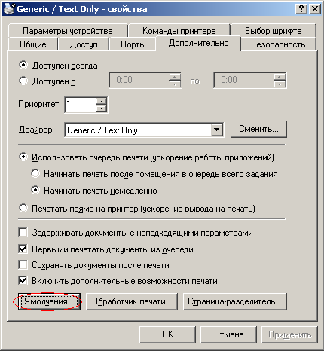

  - Открыть вкладку Параметры устройства, напротив Непрерывная подача – бе на 32x10-vas, С обрезкой листов - 32x10-vas и Непрерывная подача – с – 32x10-vas.

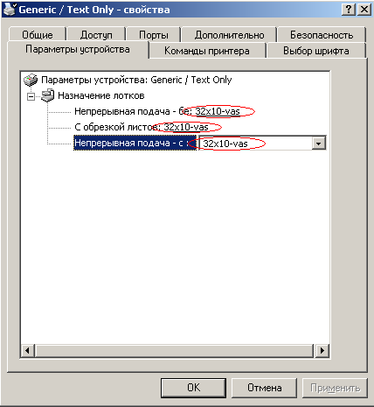

  - Открыть вкладку Выбор шрифта, в пункте Кодовая страница выбрать Кириллица (866 MS-DOS).
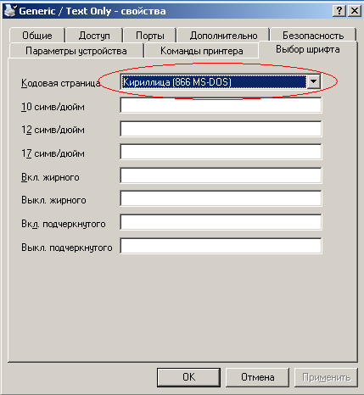

Настройка Internet Explorer для печати на матричном принтере.
После запуска Internet Explorer нажать Файл >> Предварительный просмотр….
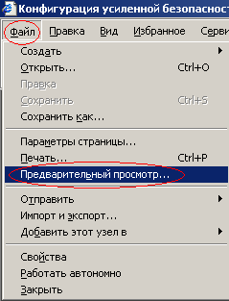

На панели инструментов нажать на кнопку Параметры страницы.

В Параметрах страницы выбрать Размер – 32x10-vas, Подачу – Непрерывная подача – бе, убрать Верхние и Нижние колонтитулы, установить Поля: слева – 3, справа – 3, сверху – 0 и снизу – 0.

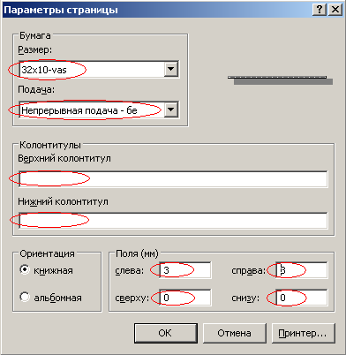

Примечание: если Generic / Text Only используется не по умолчанию, то настройку Internet Explorer необходимо производить при каждом запуске. При этом на панели Параметры страницы нажать кнопку Принтер…, а в появившемся окне выбрать Generic / Text Only.

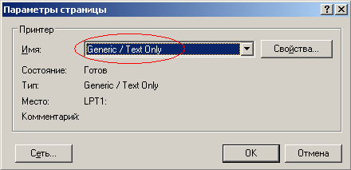

Настройка файла hosts
Для доступа к сайту по доменному имени в закрытой сети необходимо добавить строку 172.27.17.5 kassa.vas.loca в файл hosts в директории C:\WINDOWS\system32\drivers\etc

